Sikerrel képviselte Magyarországot az Európai Unió Tanácsának szimulációs gyakorlatán a Széchenyi István Egyetem hallgatója
A ConSIMium az Európai Unió Tanácsának hallgatói szimulációs rendezvénye, amelyen minden EU-tagállam hatfős delegációval képviseli hazáját. A magyar csapat tagja volt a győri Széchenyi István Egyetem nemzetközi tanulmányok szakos hallgatója, Rácz Sándor is, aki az idén harmadik alkalommal megrendezett kétnapos brüsszeli program révén első kézből tapasztalhatta meg az uniós tárgyalások nehézségeit és törvényhozatali folyamatait.
Több mint 160 lelkes egyetemi hallgató vette birtokba nemrégiben az Európai Unió Tanácsának brüsszeli tárgyalótermeit: az idén harmadik alkalommal megrendezett ConSIMium szimulációs gyakorlaton az EU-s tagállamok mindegyike hatfős delegációval képviselte országát. A program célja az volt, hogy a résztvevők országuk érdekeit érvényre juttatva egyezzenek meg olyan fontos kérdésekben, mint az európai ipar fellendítése és a kritikus fontosságú nyersanyagok. Mindehhez pontosan követniük kellett az Európai Tanács és az Európai Unió Tanácsának döntéshozatali mechanizmusát.
A 27 nemzet fiataljai állam- és kormányfői, miniszteri, nemzeti szakértői, újságírói és nagyköveti szerepet töltöttek be. A magyar delegációban az utóbbi feladatot kapta a Széchenyi István Egyetem Apáczai Csere János Pedagógiai, Humán- és Társadalomtudományi Karán nemzetközi tanulmányokat hallgató Rácz Sándor, aki korábban a 2024. második félévi magyar EU-elnökségben a dán delegáció összekötő tisztjeként vállalt szerepet.
„A ConSIMiumra benyújtott jelentkezésemet a Széchenyi-egyetem professzora, Abloncyzné dr. Mihályka Lívia támogatta, végül a Magyar Rektori Konferencia döntése alapján beválasztottak a hat legjobb közé, akik Magyarországot képviselhették. A programon végigkövethettük, hogyan zajlik a rendes jogalkotási eljárás az EU-n belül, különösen az Európai Unió Tanácsának munkájára fókuszálva” – vázolta Rácz Sándor. A harmadéves hallgató kifejtette, idén az európai védelmi ipar közös beszerzés általi megerősítése, illetve a kritikus nyersanyagok kérdésköre volt a szimuláció két témája, amelyekkel kapcsolatban komoly viták alakultak ki a tagállami delegációk között.
A jövőbeli diplomata a magyar csapat brüsszeli nagyköveti szerepét kapta meg, akinek legfontosabb feladata az Állandó Képviselők Bizottságának tagjaként segíteni az Európai Unió Tanácsának munkáját. „Ennek a tisztségnek az a funkciója, hogy hidat képezzen a technikai és a politikai szféra között, így döntéshozatali hatáskörünk nem volt, de rengeteg előkészítő munkát és módosítást hajtottunk végre annak érdekében, hogy a miniszteri szinten történő megvitatásakor a törvényjavaslat már sokkal részletesebb és letisztultabb legyen” – részletezte.
Rácz Sándor elmondta: nagyon örült neki, hogy a magyar csapat tagjai ennyire felkészültek és lelkiismeretesek voltak, mert így a szimuláció során száz százalékban tudták érvényesíteni a nemzeti érdekeket, ami példátlan. Különösen azért büszke erre a teljesítményre, mert nagyon nehéz témákat kellett megvitatniuk európai társaikkal, de a közös munka során fejlődtek diplomáciai, elemzői és tárgyalási készségei is.
Sajtókapcsolat:
- Hancz Gábor, igazgató
- Kommunikációért és Sajtókapcsolatokért Felelős Igazgatóság
- +36 96 503 400/3788
- hancz.gabor@sze.hu
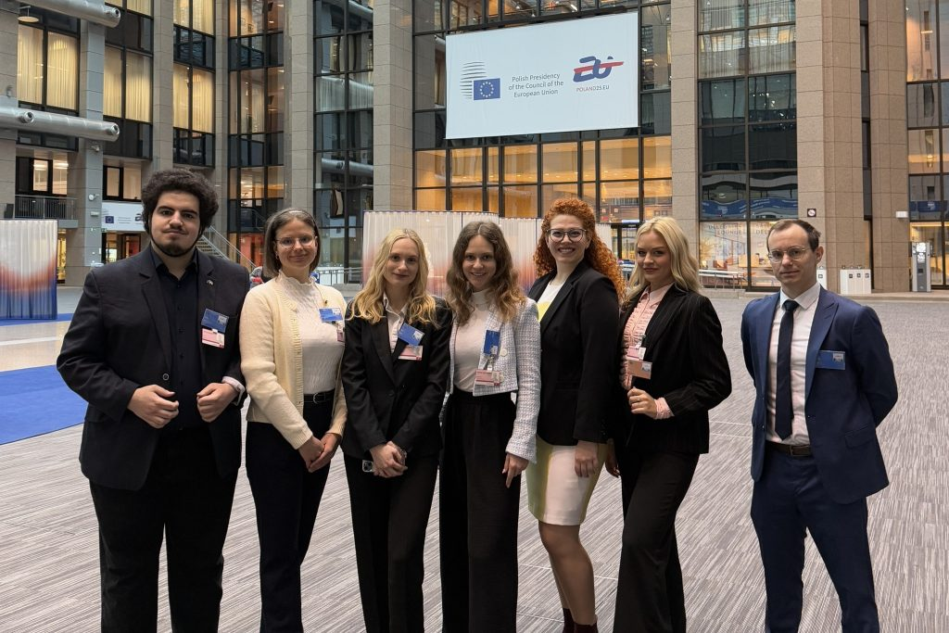 | © Széchenyi István Egyetem
Eredeti tartalom: Széchenyi István Egyetem
Továbbította: Helló Sajtó! Üzleti Sajtószolgálat
Ez a sajtóközlemény a következő linken érhető el:

